|  |  |  |  |  |  |  |
| --- | --- | --- | --- | --- | --- | --- |
| **Білім беру ұйымының атауы** | | №19 орта мектеп | | | | |
| **Пәні:** | | Құқық негіздері | | | | |
| **Бөлім:** | | 9.2 Некені қию және тоқтату жолдары | | | | |
| **Педагогтің аты-жөні:** | | Диханбаева Назира Биәділқызы | | | | |
| **Күні: 8.12.2021 жыл** | |  | | | | |
| **Сынып: 9** | | Қатысушылар саны: | | Қатыспағандар саны: | | |
| **Сабақтың тақырыбы:** | | Неке қандай жағдайда қиылады және тоқтатылады? | | | | |
| **Оқу бағдарламасына сәйкес оқыту мақсаты:** | | 9.5.2.1-некені қию және тоқтатылу шарттарын анықтау | | | | |
| **Сабақтың мақсаты** | | Неке және отбасы туралы заңның ерекшеліктерін талдау. | | | | |
| **Сабақтың барысы** | | | | | | |
| **Сабақтың кезеңі//уақыты** | **Педагогтің әрекеті** | | **Оқушының әрекеті** | | **Бағалау** | **Ресурстар** |
| Ұйымдастыру  2 мин  Өзін-өзі тексеру  3 мин  Өткен білімді еске түсіру  3 мин | **Оқушылармен амандасу,түгендеу**  **Топқа бөлу**  **Үй тапсырмасын сұрау:**  **«Бұл жауабы болса,сұрағы қандай» әдісі**  **«Қара жәшік» әдісі арқылы жаңа тақырыпты ашу**  Жаңа сабақтың тақырыбын анықтау үшін оқушыларға жаңа бейнебаян көрсетеді. Осылайша, мұғалім оқушылардың болжам сұрақтарын тыңдап, жаңа сабақ тақырыбына көшеді.   * Берілген бейнебаянның негізгі мазмұны қандай? * Қандай қорытындыға келдіңіз?   Мұғалім, сабақтың тақырыбымен, оқу мақсатымен және бағалау критерийлерімен таныстырады. | | Оқушылар өз ойларын ортаға салады.  Оқушылар жауаптары арқылы жаңа тақырыпқа көшу | | **ҚБ**Оқушылар жауабына бірден ауызша кері байланыс беріледі.  1-10 баллдық жүйе бойынша бағалау | <https://www.youtube.com/watch?v=61ELOQQbHdk>  Неке және отбасы туралы бейнебаян |
| Жаңа білім  7 мин  6 мин  10 мин  5 мин | **1-тапсырма.** Топтық жұмыс  Төменде берілген ұғымдарға Қазақстан Республикасының 2011 жылғы 26 желтоқсандағы № 518-ІV Кодексі бойынша түсініктемені жазыңыз:  *1– топ некеге тұру шарттары*  *2 – топ*  *Ерлі зайыптылардың құқытары мен міндеттері*  *3 – топ некені тоқтату.*    ***Жұппен жұмыс****3мин.*  **2-тапсырма. Сәйкестендіру кестесі**  Төменде берілген сөздерді қажетті бағанға орналастыр.  Некеге тұру шарттары  Некеге тұруға жол берілмейтін жағдайлар  Некені тоқтату  ***Кілт сөздер:***  некені бұзу, бір жынысты адамдар, некелі адам, жақын туыс, асырау алушылар, асырап алынғандар, кейде жағдайларда 16 жас, сот шешімімен жүйке ауруына шалдыққан адам, ерлі-зайыптының бірінің өлімі, 18 жасқа толған, ерлі-зайыптының бірінің өмірден өткенін соттың хабарлауы  ***Сыныппен жұмыс****10мин.*  ***3-тапсырма***  ***«Үштік (Ойлан –Жұптас – Бөліс)» әдісі. Пікірталас***  **1**.Қазақ халқында жеті атасына дейінгі туыстар арасында некеге тұруға неге тыйымсалынады. Бұл ұстаным неге «Жеті ата» деп аталады. Бұл немен байланысты?  **2.** Берілген мәтіндерді оқып, талқылаңдар. Балаларды  тәрбиелеу туралы өз ойларыңды айтыңдар. Бүгінгі күні бала тәрбиесінің қандай қағидаттарын қолдану қажет?  а) жеті атасын білмеген жетесіз  в) жеті атасын білген ұл,жеті жұрттың қамын жер.  с) жеті атасын білмеген –білімсіздіктік белгісі  **3.**Белгілі тарихшы Ж.Артықбаев өзінің «Қазақ қоғамы: дәстүрлер мен жаңарулар»  атты еңбегін талдау  ***4-тапсырма. Жағдаяттарды талдау.*** | | Мәтінмен жұмыс  Мәтіннен негізгі идеяны анықтайды  Дескриптор:  Ерлі-зайыптылардың ажырасу себептерін анықтайды;  Ерлі-зайыптылардың ажырасудың салдарын сипаттайды;  Оқушылар жағдаяттар шешеді  ***Бағалау критерийі***  ***Дескриптор***  Жеті атасынан дейінгі туыстар арасындағы неге туралы ақпараттар береді;  Ұлттық дәстүрге сәйкес кейбір тыйымдарға өз ойларын қорытындылап, баға бере алады.  Ұлттық дәстүрге сәйкес кейбір тыйымдарды анықтайды.  Ұлттық дәстүрге сәйкес кейбір тыйымдарға баға береді. | | **ҚБ** Мұғалім оқушылар жауабын мұқият тыңдап кері байланыс беріп отырады  1-10 баллдық жүйе бойынша бағалау | Тақырыптық ақпараттық мтіндер  Таратпа материалдар  Неке (ерлі-зайыптылардың) және отбасы туралы. Қазақстан Республикасының Кодексі. – Алматы: ЮРИСТ, 2013. <http://adilet.zan.kz/kaz/docs/K1100000518>;  Тақырыптық кесте  Үлестірмелі қағаздар  Суреттер  Таратпа материалдар |
| Бекіту  3 мин  1 мин | Сабақты қорытындылау  1. Некеге тұру үшін қандай шарттар қажет? Мәжбүрлеу арқылы некеге тұруға  бола ма? Неке барлық жағдайда сүйіспеншілік арқылы бола ма? Некеге тұратын  жастарға қандай кеңес беруге болады?  2. Некеге тұрудың шарттары мен туындайтын кедергілерді ашып көрсетіңдер. Жақын  туыстарға неге некеге тұруға болмайды?  3. Ажырасу деген не? Неге мемлекет пен қоғам ажырасуды қолдамайды?  Үйге тапсырма  Неке қандай жағдайда қиылады және тоқтатылады? | | Сабақтың тақырыбын қорытындылау | | «Ең үздік жауап» | Ақпараттық карточка |
| Кері байланыс  3 мин | **«Табыс ағашы»**  Ұжымдық қорғаныс құралдары&quot; тақырыбында ашық сабақжасыл жапырақ- түсіндім  сары жапырақ- түсінген жоқпын | | «Табыс ағашы»  Кері байланыс | | Оқушылар бағалайды | А4, конспект |

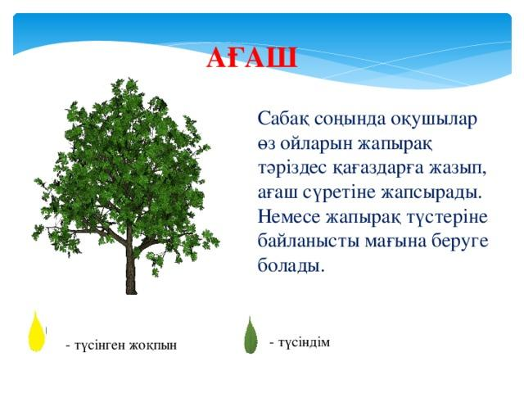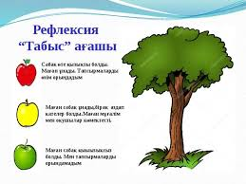

**сы сабақта қолжеткізілетін оқу мақсаттары (оқу бағдарламасына сілтеме)**

***9.5.2.1 некені қию және тоқтатылу шарттарын анықтау***

**Сабақтың мақсаты**

*Некеге тұру және тоқтатылу шарттарын анықтау.*

**Бағалау критерийі**

*Некеге тұру және тоқтатылу шарттарын анықтай алады*

**Тілдікмақсаттар**

**Пәндік лексика мен терминология:**

*Неке, некеге тұру, некені бұзу, некені тоқтату*

*Тыңдалым:*ауызша пікірлерді тыңдау.

*Оқылым:* мәтіндік мәліметпен жұмыс.

*Жазылым:* жазба жұмыстарын орындау.

*Айтылым:* барлық сыныппен жұпта/топта ұжымдық талқылау, сондай-ақ сұрақтарға жауап беру кезінде.

**Құндылықтарға баулу**

*Тарихтың, мәдениет пен тілдің біртұтастығы*

*Топтық жұмыс барысында өзарасыйластық, ынтымақтастық, құрметпен қарау, ашықтық, жауапкершілікті сезіну құндылықтары қалыптасады.*

**Пәнаралық байланыс**

*Қазақстан тарихы*

**Алдыңғы білім**

9.5.1.1. неке және отбасы ұғымдарын түсіндіру

**Сабақ барысы**

**Сабақтың жоспарланғанкезеңдері**

**Сабақтағы жоспарланған жаттығу түрлері**

**Ресурстар**

Сабақтың басы

***І. Ұйымдастыру кезеңі 3мин.***

**1.**Сәлемдесу

**2.**Оқушылардың сабаққа дайындығын тексеру.

***Психологиялық ахуал туғызу*** «***Шаттық шеңбер» әдісі (****Оқушылар бір-біріне жылы лебіздерін білдіреді)*

**ІІ.Үй тапсырмасын сұрау**3мин**.**

***Шеринг әдісі (өткен тақырып бойынша өз ойларын жинақтайды, пікіралмасады)***«Заңнамамен еңбек жағдайлары қалай реттеледі» ***үй тапсырмасын сұрау.*** Кезекпен барлығы тақырып бойынша түйінді ойды қорытындылайды.Идеялар қайталанбау керек.

**Қ/Б**

**(Кереметсің! Өте жақсы!Тамаша! Бәрекелді!)**

***Топқа біріктіру***. 2 мин.

«Мозайка» әдісімен суреттерді құрастырып, топтарға бірігеді (акелер, аналар, балалартоптарына барып отырады).

***«Құпия зат» әдісі*** арқылы жаңа сабаққа көпірше жасаймыз. Оқушыларға неке куәлігін көрсетеміз.

Олардан оның не екенін және сабақпен қалай байланысқанын анықтауды сұраңыз.

Жұмыс дәптерге сабақтың тақырыбын жазу, мақсатымен, бағалау критериймен, дискриптормен таныстыру

***Түртіп алу әдісі. Терминдерді, қажетті мәліметтерді дәптерге түртіп отырыңыз.***

ttps://www.google.kz/search?q=шаттық+шеңбер



1-топ Әкелер тобы

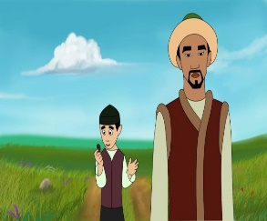

2-топ Аналар тобы

3-топ Балалар тобы

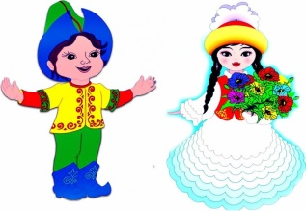

Сабақтыңортасы

**Топпен жұмыс**10 мин.

***Әлемді шарлау әдісі.***

**1-тапсырма.Мәтінмен жұмыс.**

*Оқушыларға ұсынылатын тақырыптар:*

*1– топ некеге тұру шарттары*

*2 – топ оқушы некеге тұруға жол бермейтін жағдайлар*

*3 – топ оқушы некені тоқтату.*

***Бағалау критерийі***

***Дескриптор***

*Некеге тұру және тоқтатылу шарттарын анықтай алады.*

*Мәтіннен некеге тұру және некені тоқтату шарттарымен танысады*

*Топта некеге тұру және некені тоқтату шарттарын анықтайды*

**Оқылым, тыңдалым, айтылым, қарым-қатынас жасау дағдылары қалыптасады.**

*Тапсырмалардың мазмұнын түсінгендігін анықтау үшін****Бас бармақ жоғары, төмен әдісін****қолданамыз.*

**Қ/Б**

**Топтар бірін-бірі бағалайды. (Керемет! Тамаша! Өте түсінікті!)**

***Жұппен жұмыс****3мин.*

**2-тапсырма. Сәйкестендіру кестесі**

Төменде берілген сөздерді қажетті бағанға орналастыр.

Некеге тұру шарттары

Некеге тұруға жол берілмейтін жағдайлар

Некені тоқтату

***Кілт сөздер:***

некені бұзу, бір жынысты адамдар, некелі адам, жақын туыс, асырау алушылар, асырап алынғандар, кейде жағдайларда 16 жас, сот шешімімен жүйке ауруына шалдыққан адам, ерлі-зайыптының бірінің өлімі, 18 жасқа толған, ерлі-зайыптының бірінің өмірден өткенін соттың хабарлауы

***Бағалау критерийі***

***Дескриптор***

*Некеге тұру және тоқтатылу шарттарын көрсете алады.*

*Некеге тұру және некені тоқтату шарттарын анықтайды.*

*Некеге тұру және некені тоқтату шарттарын жазып көрсетеді.*

*Қ/Б*

*Жұптасып бірін-бірі мадақтайды.*

*(Жарайсың! Тамаша! Сен өте білімдісің! Сенің қолыңнан келеді!)*

***Жеке жұмыс****4 мин.*

***3-тапсырма. Жалған – ақиқат***

*Берілген мәтіннен жалған, ақиқат сөйлемдерді ықшам тақтаға белгіле, жалған деген жауаптың жауабын өзіндік дәлелмен айт.*

*Мәтін*

1.Ортақ бала туған кезде неке қиюды (ерлі-зайыпты болуды) мемлекеттік тіркеу орны бойынша тіркеуші органдар неке (ерлі-зайыптылық) жасын төрт жылдан аспайтын мерзімге төмендетеді.

2.Соттың заңдық күшіне енген шешімі бойынша олардың біреуі болса да психикалық ауруы немесе ақыл-есі кемдігі салдарынан әрекетке қабілетсіз деп танылған адамдардың арасында жол берілмейді.

3.Бір жынысты адамдарға неке қиюға жол беріледі.

4.Неке (ерлі-зайыптылық) ерлі-зайыптылардың біреуі қайтыс болуы, сондай-ақ сот оны қайтыс болды деп жариялауы немесе хабар-ошарсыз кеткен деп тануы салдарынан тоқтатылмайды.

5.Некені (ерлі-зайыптылықты) бұзу кезінде ерлі-зайыптылардың арасында ортақ мүлікті бөлуге, еңбекке қабілетсіз жұбайын, сондай-ақ кәмелетке толмаған балаларын күтіп-бағуға қаражат төлеуге қатысты туындайтын даулар ішкі прокуратурада қаралады.

**Ықшам тақта**

Ақиқат

Жалған

1

2

3

4

5

***Бағалау критерийі***

***Дескриптор***

*Некеге тұру, тоқтату шарттарын ажырата алады.*

*Берілген мәтіннен жалған-ақиқат сөйлемдерді ажыратады.*

*Мәліметтің жалған екеніне дәлел келтіреді.*

*Қ/Б*

*Мұғалім оқушыларды бағалайды:*

Жарайсың!

Бұдан жақсы істей аласын!

Ерінбе!

Қосымша оқы

***Сыныппен жұмыс****10мин.*

***4-тапсырма***

***«Үштік (Ойлан –Жұптас – Бөліс)» әдісі***

Қазақ халқында жеті атасына дейінгі туыстар арасында некеге тұруға неге тыйымсалынады. Бұл ұстаным неге «Жеті ата» деп аталады. Бұл немен байланысты?

***Бағалау критерийі***

***Дескриптор***

Ұлттық дәстүрге сәйкес кейбір тыйымдарға өз ойларын қорытындылап, баға бере алады.

Ұлттық дәстүрге сәйкес кейбір тыйымдарды анықтайды.

Ұлттық дәстүрге сәйкес кейбір тыйымдарға баға береді.

***Топтық жұмысқа кері байланыс беріледі.***

***Қ/Б***

***Мұғалім оқушыларды бағалайды:***

Жарайсың!

Еңбегің көрініп тұр!

Ерінбе!

Талпын!

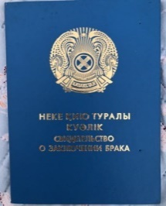

https://www.google.kz

Оқулық 9 сынып «Құқық негіздері» мектеп баспасы

ҚР Неке және отбасы туралы заңы [http://adilet.zan.kz/](https://infourok.ru/go.html?href=http%3A%2F%2Fadilet.zan.kz%2F)

kaz/docs/K1100000518